Calendario de Actividades Mes de Octubre del 2015.
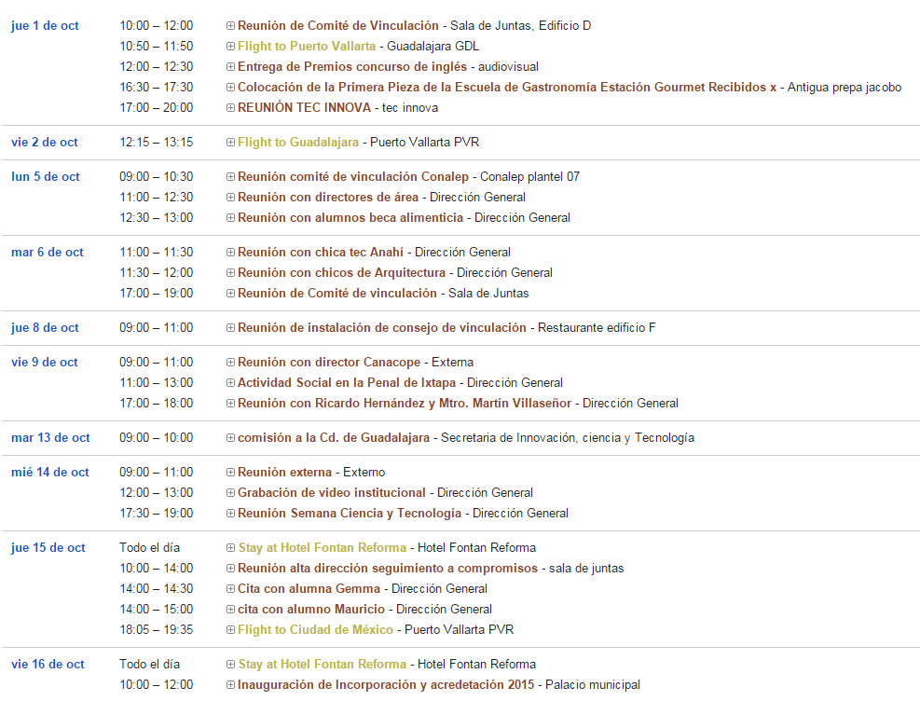
Mtro. Luis Roberto González Gutiérrez

